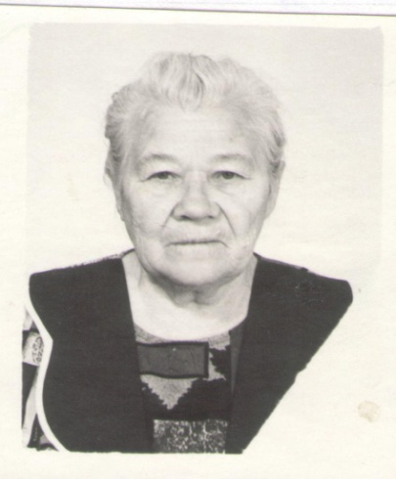

**Самылкина Таисья Арсеньтьевна**

**Дети войны**

Самылкина Таисья Арсеньтьевнародилась в Саратовской области Базарно-Карбулацкого района в селе Сухой Карбулак 1930 года. Война застала её одиннадцатилетней девочкой, закончившей четвёртый класс сельской школы. Мама Таи умерла до войны, отца и старшего брата забрали на фронт, старшая сестра всю войну проработала в Ташкенте на «окопах». На попечительство Таи остался младший семилетний брат. До 1942 года девочка помогала в детском саду ухаживать за маленькими детьми. А как только ей исполнилось 13 лет, перешла на полевые работы, перевозку зерна. Однажды во время такой перевозки через реку быки утащили Таю вместе с гружёной телегой в прибрежный ивняк, но девочка справилась с управлением и зерно осталось сухим. Вместе со своими сверстниками работала в овощеводческих бригадах: выращивали овощи и отправляли в район.

Всю войну Тая держала корову, сажала овощи на своём участке, чтобы прокормить себя и брата. Так и жили: много работали, рано взрослели.

Отец и брат не вернулись с войны. В1942 году пришла похоронка на обоих.

После войны брата Таи забрала к себе двоюродная тётя, а Таисья в 1948 году завербовалась в город Саратов на строительство шарико-подшипникового завода, где затем работала шлифовочницей. Вскоре вышла замуж.

В 1954 году вместе с семьёй переехала в Петровский район село Антиповку, где работала на разных сельхозработах.

В 1969 году поселилась в посёлке Пригородный, где до 1975 года работала на пекарне, а с 1975 по 1990 год-в Пригородной СОШ-поваром.

За свою нелёгкую трудовую жизнь Таисья Арсеньтьевна имеет награды: медаль «Ветеран труда», медаль «60 лет Победы в Великой Отечественной войне 1941-1945 года».

